

ATTESTATION DE DÉCISION FAVORABLE
SUR UNE PREMIÈRE DEMANDE DE TITRE DE SÉJOUR


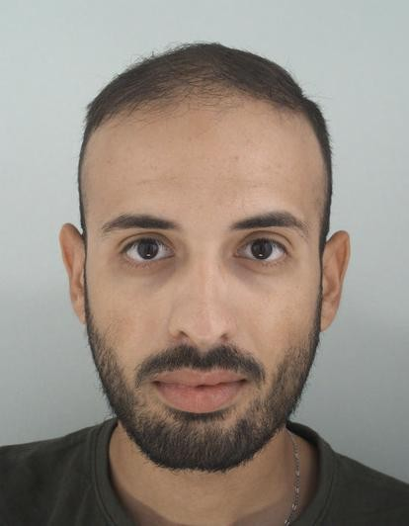

VOS RÉFÉRENCES :
Identifiant (N° étranger) : 5903297839
N° de la demande : 5901202510071342770 DATE D’ÉMISSION : 27/02/2026
Nom de naissance : MEBARKI Nom d'usage :
Prénom : MOHAMED OUSSAMA
Né(e) le : 09/09/1999 A : SETIF, ALGERIE
Nationalité : ALGÉRIENNE
Adresse : 313 RUE DU FORT 59262 SAINGHIN EN MELANTOIS FRANCE
Le 27/02/2026, une décision favorable a été prise à la suite de votre demande d’admission au séjour.

Un certificat de résidence algérien, valable du 27/02/2026 au 26/02/2027 portant la mention Etudiant- élève va vous être délivré(e). Ce document est actuellement en cours de fabrication.

Ce document ne permet pas d'exercer une activité professionnelle sauf si une autorisation de travail a été obtenue.
Ce document autorise le franchissement des frontières de l'espace Schengen.

Vous serez prochainement informé(e) de la réception en préfecture ou sous-préfecture de votre titre et des démarches à faire pour venir le retirer. Vous devrez à cette occasion vous acquitter de 75 € correspondant au montant des taxes que vous règlerez par timbre électronique acheté au préalable en ligne, dans un bureau de tabac ou sur les bornes installées dans certains services fiscaux.
